PROYECTO PRODUCTIVO EN VIDEOJUEGOS

NOMBRE DEL APRENDIZ:
Juan Carlos Rodriguez Gomez
GUIA # 11
Documento de desarrollo del videojuego
.

Presentado a:
Instructor Gilberto Parga Cerón
Luz Edith Torres Cruz

SERVICIO NACIONAL DE APRENDIZAJE SENA C.M.E
TÉCNICO EN PROGRAMACION DE SOTFWARE
FICHA No. 2394515
BOGOTÁ D.C.
2023

Identificación del proyecto
Título del documento: | Documento de Diseño de Videojuegos
Nombre del proyecto: | Técnico en programación de software CME  FICHA No. 2394515
Objeto del proyecto: | Presentar un proyecto productivo de estudio productor de videojuegos independiente, los cuales serán comercializados a través de distintas plataformas online
Líder línea técnica | Aprendiz Juan Carlos Rodriguez Gomez
Usuarios/Beneficiarios | Usuarios con smartphone y acceso a internet entre los 18 a 45 años.
Correo electrónico del director del proyecto: | Jcrodriguez82@misena.edu.co  juan.rodriguez4710@soy.sena.edu.co  jrodriguezgom@unal.edu.co
Versión del documento: | 1.0
ENLACE GIT HUB:

Documento de diseño de videojuego

Nombre del videojuego: POWERWISE EL GUARDIAN DE LA ENERGIA
Género: Arcade
Jugadores:1 jugador

Especificaciones técnicas del videojuego
Tipo de gráficos:2d
Vista: lateral, plano general
Plataforma: PC
Lenguaje de programación: C#
Programa motor de videojuegos: unity 2d

Concepto
Descripción general del videojuego:
Esquema de juego:
- Opciones de juego: 1 jugador seleccionado y entra directamente al escenario, opciones como jugar, continuar, opciones, salir

En un mundo futurista donde los recursos energéticos se han agotado y la escasez de energías es una realidad constante, los habitantes del planeta “Ekoria” luchan por sobrevivir. Sin embargo, la Esperanza surge en forma de una Antigua leyenda sobre un ser legendario llamado PowerWise, el Guardián De La Energía.
El jugador asume el papel de un ingeniero llamado <nombre>; quien descubre ser el heredero del linaje de PowerWise. Su misión es proteger y restaurar el equilibrio energético del mundo. Nuestro héroe debe embarcarse en un viaje épico para aprender a dominar el poder de la energía renovable y convertirse en el nuevo Guardian De La Energía.
Sin embargo, no todo es fácil en su misión. Una corporación, “Energy Inc.”, liderada por el despiadado CEO Maxwell Blade, también tiene sus ojos puestos en el poder del ingeniero, lo cual Blade y sus secuaces harán todo lo posible por detener al nuevo Guardian De La Energía y proteger sus intereses egoístas.

- Modos: Modo campana a través de todos los niveles debe encontrar al final del nivel el modo de continuar
- Elementos del juego: Enemigos armados o que colisionan, trampas fijas, móviles y precipicios
- Niveles: Por estar en desarrollo cuenta por ahora de 3 niveles,de diferente complejidad puede variar el paisaje
- Controles: Teclas barra espaciadora para salto y flechas para moverse

Diseño:
Definición del diseño del videojuego: Es un juego de arcade para pc en el que el jugador asume el rol de un guardian , el cual debe avanzar en medio de un paisaje agreste y lleno de enemigos para poder escapar de los cazas recompensas que le buscan y para ello se vale de su habilidad para superar obstáculos
Técnicas de gamificación:
Superar niveles cada vez más complejos que ponen a prueba las habilidades del jugador
Flujo del videojuego:
Lleno de tension, enemigos salen repentinamente, a veces hay sorpresas en el camino, aparición de diversos enemigos, terrenos difíciles de sortear.

Interfaces de usuario

PROTOTIPADO MENU INICIAL

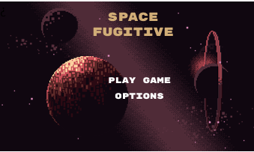

MENU DEFINITIVO

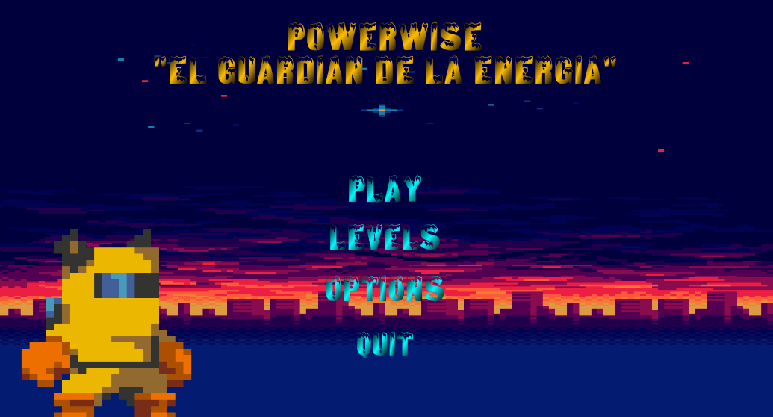

Storyboard:
Son bocetos de escenas y personajes dividida por recuadros, permite organizar la idea central del videojuego , se parte de un guion y se conceptualiza de forma general la mecánica del videojuego, como todo proceso creativo, se permite añadir o quitar elementos de acuerdo a la coherencia de la historia, un storyboard por lo general se dibuja a mano de forma sencilla o pueden usarse imágenes escenificando que es a lo que queremos llegar con la historia, EN RESUMEN PERMITE EVALUAR LA EXPERIENCIA DEL USARIO
STORYBOARD PROTOTIPADO INICIAL
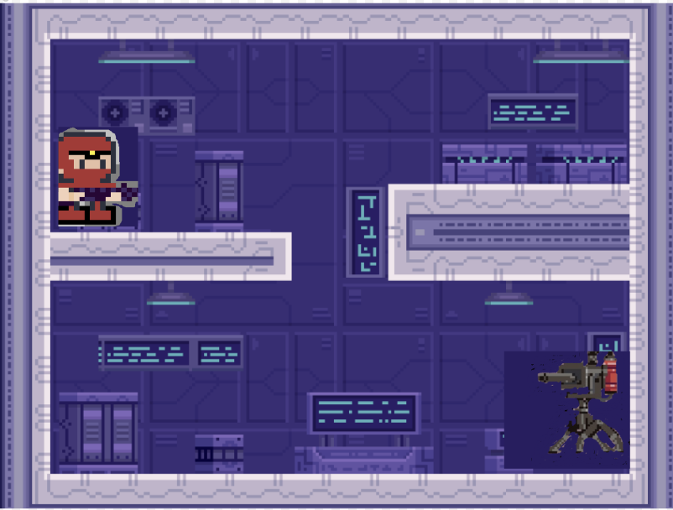
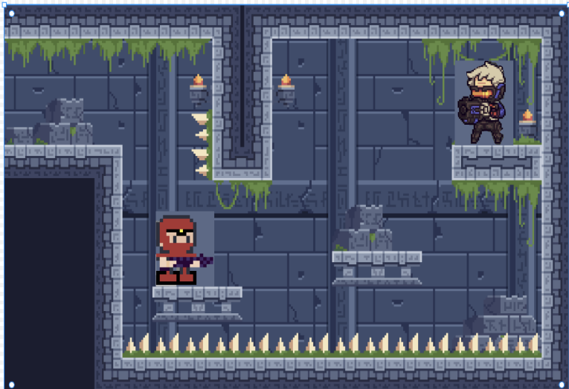

NIVEL I NIVEL 2

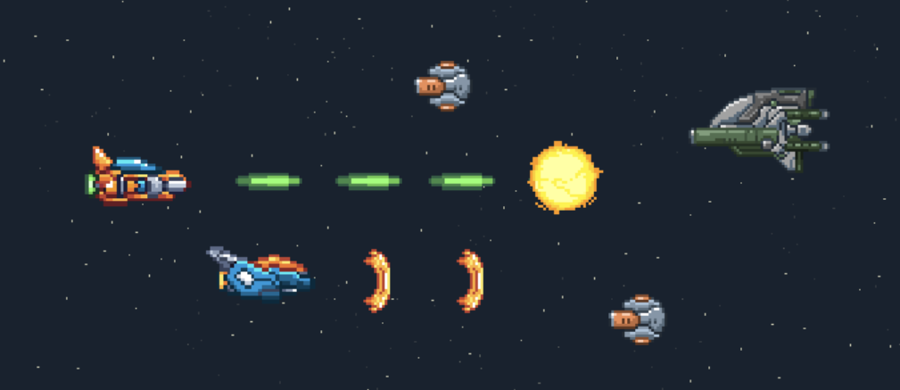

NIVEL 3

INTERFACES DE NIVELES DEFINITIVAS
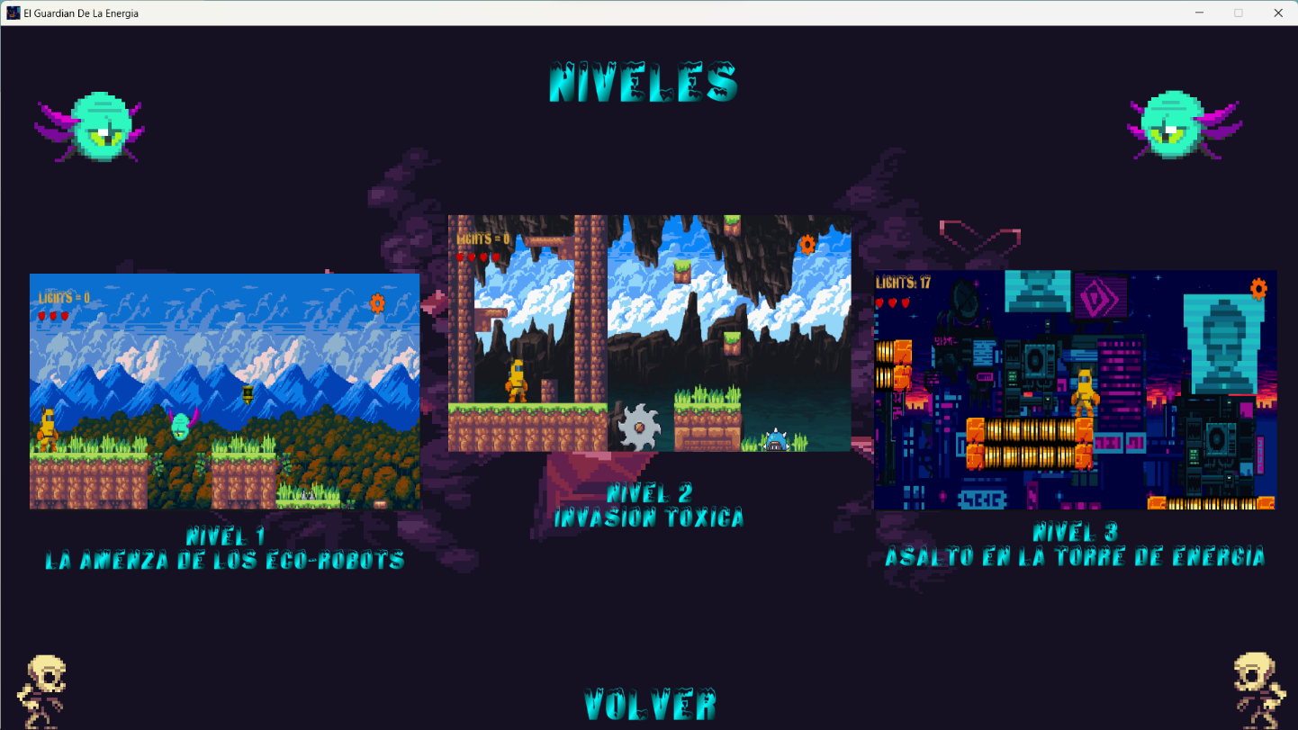

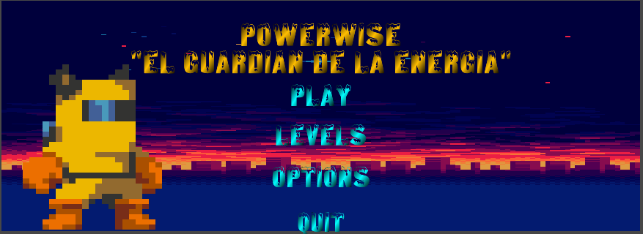
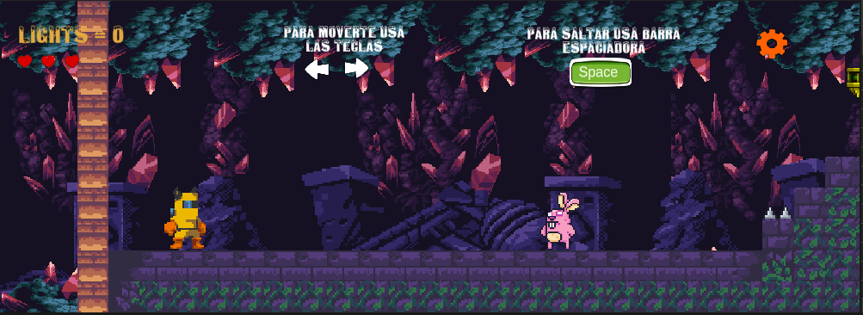
MENU
NIVEL TUTORIAL

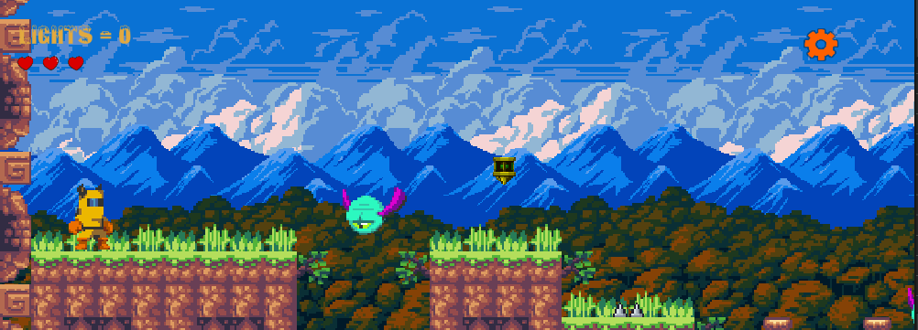
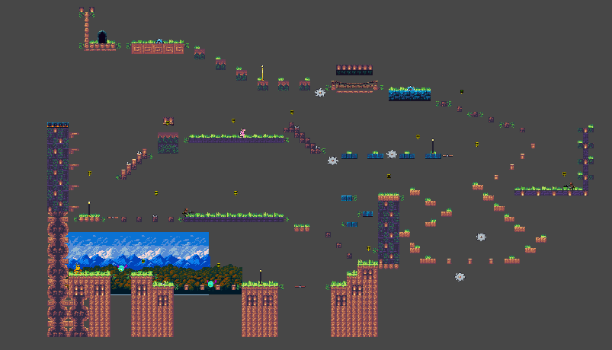
NIVEL 1 DISEÑO
NIVEL 1 GAMEPLAY

NIVEL 2 DISEÑO
NIVEL 2 GAMEPLAY
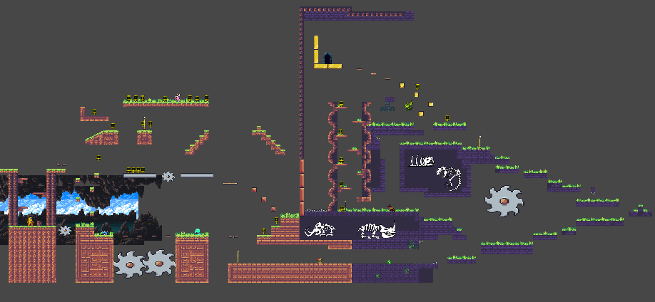
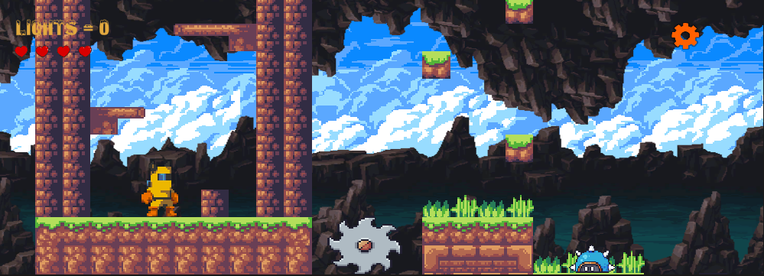

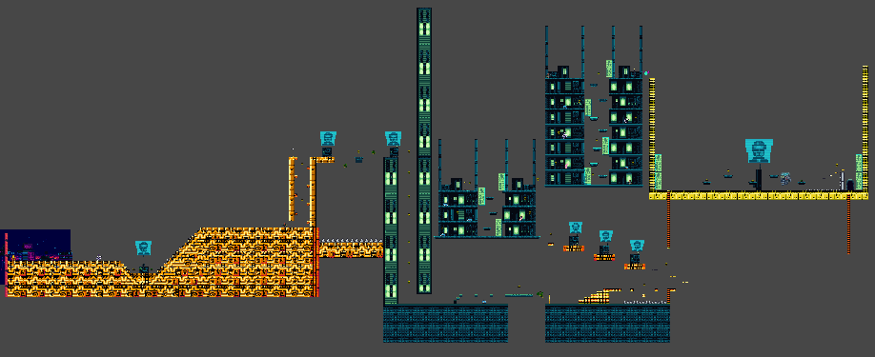
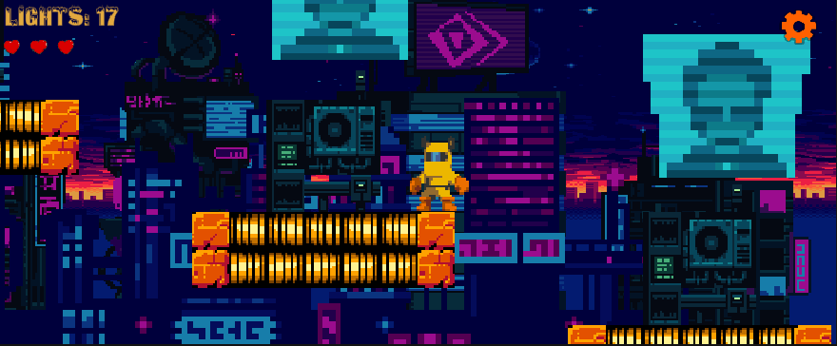
NIVEL 3 DISEÑO
NIVEL 3 GAMEPLAY

Descriptivo

Niveles:
- Nivel de Tutorial:
En este nivel, el jugador asume el control del ingeniero, quien acaba de descubrir su linaje como el Guardian De La Energía. El objetivo del nivel es introducir al jugador en los conceptos básicos del juego y las mecánicas de la jugabilidad.

- Nivel 1 “La Amenaza De Los Eco-Robots”:
En este nivel, Energex Inc. Ha desplegado eco-robots defectuosos en un parque eólico cercano. El objetivo del ingeniero es desactivar las turbinas eólicas que los eco-robots han dañado. El jugador deberá usar sus habilidades para detener a los enemigos.

- Nivel 2 “Invasión Toxica”:
Los Toxic Goo han invadido una zona de cultivo de la comunidad sostenible, contaminando y dañando las fuentes de energía renovable cercanas. El guardian debe navegar a través de obstáculos contaminados mientras evita las sustancias toxicas. El jugador debe buscar rutas alternativas para evitar la contaminación.

- Nivel 3 “Asalto En La Torre De Energía”:
Energex Inc. Ha construido una torre de energía masiva que absorbe y roba la energía eólica y solar de “Ekoria” para sus fines egoístas. En este nivel el guardian debe infiltrarse en la torre y enfrentar una variedad de enemigos. El jugador deberá derrotar al jefe final para liberar la energía capturada.

Bibliografía
Unity. (s. f.). Game design document (GDD) template. https://acortar.link/3tl9Ay
https://freed.tools/blogs/ux-cx/prototipo

